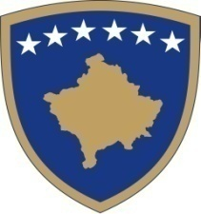
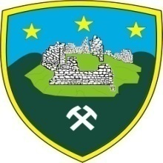
Republika e Kosovës
Republika Kosova - Republic of Kosova
Komuna e Novobërdës
Opština Novo Brdo - Municipality of Novo Brdo
________________________________________________________
Drejtoria e Arsimit dhe Kulturës/Direkcija za Obrazovanju i Kulturu

Na osnovu Pravilnika za podelu stipendija, br.01/249, Opstine Novo Brdo, to jest clanu 7 i 8, ovog pravilnika, objavljuje:

K O N K U R S

Za podelu stipendije za studente i djake srednjih skola

Zaintersovani za dobijanje stipendije treba da donosu ovu dokumente:

- Uverenje o registraciji skolske/akademske godine;
- Certifikat ocena;
- Certifikat ekonomskog stanja njegovog i njegove porodice;
- Kopiju licne karte ili izvod rodjenih.

(Korisnici stipendija, pre potpisivanja ugovora, trebaju obavezno da donose i originalnu dokumentaciju)

Kolicina stipendija: 20 za studente (mesecna vrednost 50 eura); 20 za djake(mesecna vrednost 30 eura).
Kriteriumi: Najveca prosecna oscena skolstva i socijalno (materialno), stanje.
Rok konkurisanja: Dve nedelje posle oglasavanja u web-site Opstine.

Kompletirana dokumentacija da se preda u kancelariji Direktorata Obrazovanja, u zgradi opstine Novo Brdo se.Bostane b.b.

U: Novo Brdo, Jordanka Dordevic
Dana: 21.04.2021 _____________
Direktor

